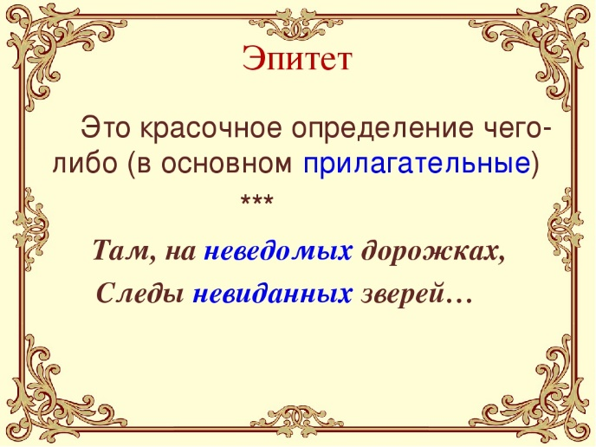Тема урока: Слова, с помощью которых поэт описывает и оживляет природу на примере стихотворений И. З. Сурикова "Детство", "Зима"  
Ход урока  
1.Прочитать стихотворения И. З. Сурикова "Детство", "Зима" самостоятельно  
Суриков И. "Детство" 👈👈👈👈  
Стихотворение было написано Иваном Суриковым в 1866 году.  
По жанру это лирика, с элементами бытовой лирики и пейзажной лирики.  
Главный лирический герой - сам автор в свои детские годы. Стихотворение переносит нас в безоблачное детство деревенского мальчика, знакомит читателя с нехитрыми забавами и развлечениями, дарит ощущение тепла родного дома.

Вспомните, что такое эпитет. Прочитайте стихотворение «Детство» и сделайте письменный анализ, записав его в тетрадь.   
Настроение стихотворения - радость, веселье и легкая ностальгия.  
Средства художественной выразительности в стихотворении "Детство"  
Эпитеты: дом родной, горе крутой, весело хохочут, нехотя бредешь, ветхую шубенку, бабушке седой, ветер злой, чудные края, чудный сад, золотая клетка, ярким чудным светом.  
Прочитайте стихотворение «Детство» и сделайте устный анализ. Суриков И. "Зима"👈👈👈👈  
Стихотворение написано Иваном Суриковым в 1880 году.  
По жанру это пейзажная и бытовая лирика.  
Главное действующее лицо - умный и расчетливый крестьянин, который утеплил избу, не боится мороза, а его дети спокойно веселятся на улице.  
Также большое значение в стихотворение имеет образное, метафоричное описание природы, зимнего пейзажа.  
Средства художественной выразительности в стихотворении "Зима"  
Эпитеты: белый, пушистый снег, поле забелело, темный лес, заснул крепко, непробудно, труженик-крестьянин, злой мороз, сердитый.  
❗❗❗👉Домашняя работа  
Выучить отрывок из стихотворения И. Сурикова "Детство" (первые 4 куплета).

Иван Суриков  
Детство  
Вот моя деревня:  
Вот мой дом родной;  
Вот качусь я в санках  
По горе крутой;  
Вот свернулись санки,  
И я на бок — хлоп!  
Кубарем качуся  
Под гору, в сугроб.  
И друзья-мальчишки,  
Стоя надо мной,  
Весело хохочут  
Над моей бедой.  
Всё лицо и руки  
Залепил мне снег…  
Мне в сугробе горе,  
А ребятам смех